- СТРУКТУРА И КЛАССИФИКАЦИЯ МЕХАНИЗМОВ

Лабораторная работа № 1

1.1 Цель работы

Приобретение практических навыков в составлении кинематических схем, определении степени подвижности кинематических цепей и проведении структурного анализа механизмов.

1.2 Краткие теоретические сведения

Механизм есть система тел, предназначенная для преобразования движения одного или нескольких твердых тел в требуемые движения других тел. Механизмы являются неотъемлемой частью машин-двигателей, рабочих машин и передаточных устройств, связывающих машины в целые агрегаты.
Твердые тела, из которых образуется механизм, называют звеньями. При этом в теории механизмов и машин, под твердыми телами понимают как абсолютно твердые, так и деформируемые гибкие тела. Жидкости и газы, входящие в состав гидравлических и пневматических механизмов, звеньями не считаются. Механизм можно кратко определить как устройство для преобразования механического движения твердых тел.
Механизм можно изобразить техническим чертежом или полуконструктивной схемой. При анализе и синтезе механизмов отвлекаются от конструктивных особенностей механизма (Рисунок 1.1а и 1.2а) и используют принципиальное его изображение, его модель в виде структурной (Рисунок 1.1б) или кинематической схемы (Рисунок 1.2б).
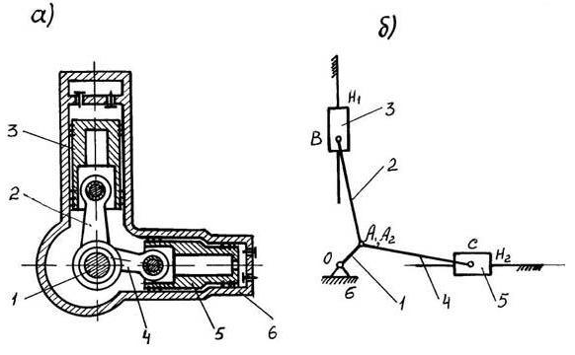

Рисунок 1.1 – Механизм двигателя

Кинематическая схема выполняется в масштабе в строгом соответствии с требованиями стандарта СЭВ 2519-80 на условные обозначения кинематических схем, а структурная схема изображается без учета геометрических размеров звеньев.
В каждом механизме можно выделить одно неподвижное звено (стойку) и подвижные звенья. Различают входные и выходные звенья. Входным звеном называют звено, которому сообщается движение извне. Обычно в механизме один вход и один выход, но известны механизмы с несколькими входами и выходами.

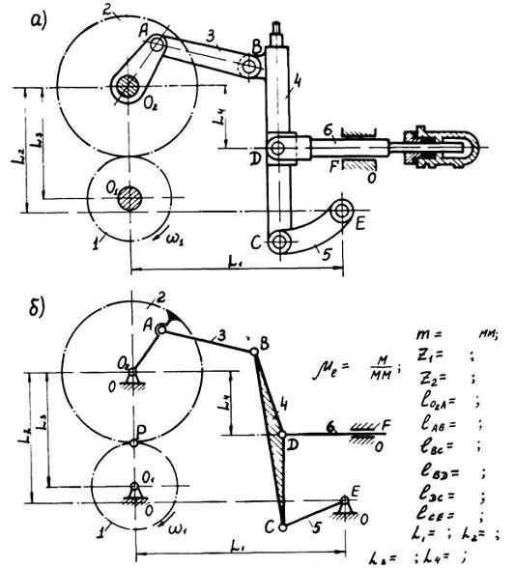

Рисунок 1.2 – Механизм кислородного насоса

В механизме звенья соединяются между собой подвижно. Подвижное соединение двух соприкасающихся звеньев называется кинематической парой. Кинематическая пара накладывает на относительное движение каждого звена определенные ограничения (связи). На рисунке 1.3 представлены в виде конструктивных рисунков и условных изображений одноподвижные вращательная (рис. 1.3а) и поступательная (рис. 1.3б) пары, а так же сферическая пара (рис. 1.3в).

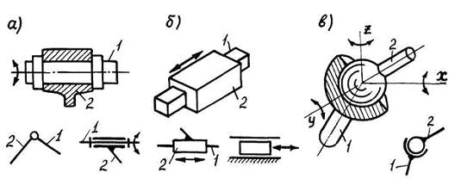

Рисунок 1.3 – Кинематические пары

Различают кинематические пары низшие и высшие. В высшей кинематической паре звенья соприкасаются по точке или по линии, а в низшей – по поверхности. К механизмам с высшими парами относятся кулачковые, зубчатые, фрикционные и храповые.
Кинематические пары во многом определяют работоспособность и надежность машины, поскольку через них передаются усилия от одного звена к другому.
Систему звеньев, связанных между собой кинематическими парами называют кинематической цепью. Число степеней свободы кинематической цепи механизма, относительно звена, принятого за неподвижное, называют степенью подвижности W, которая для плоских механизмов определяется по формуле П. Чебышева [1]:

W = 3n – 2P₁ – P₂, (1.1)

где n- число подвижных звеньев;
Р₁- число одноподвижных кинематических пар;
Р₂- число двухподвижных кинематических пар.
В механизме кислородного насоса (Рисунок 1.2) шесть подвижных звеньев (n = 6), восемь одноподвижных кинематических пар (Р₁ = 8) и одна двухподвижная кинематическая пара (Р₂ = 1) - касание зубьев колес 1 и 2. Подставляя эти значения в формулу (1.1) получаем: W=3∙6-2∙8-1=1, т.е. механизм обладает одной степенью свободы.
При структурном анализе механизмов необходимо иметь в виду, что кроме степеней свободы звеньев и связей, активно воздействующих на характер движения механизма, в них могут встречаться степени свободы и условия связи, не оказывающие никакого влияния на кинематику механизма в целом и на закон движения выходного звена.
Такие степени свободы называют лишними степенями свободы, а связи – пассивными или избыточными.
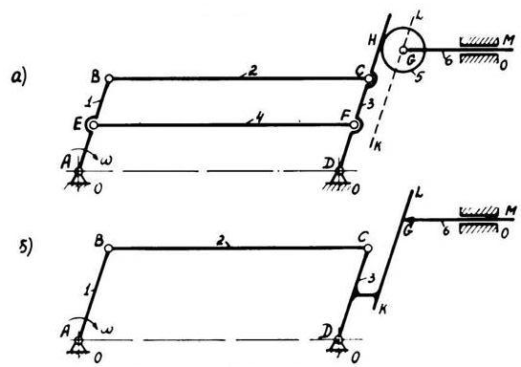

Рисунок 1.4 – К удалению пассивных связей

и лишних степеней свободы

Например, если размеры звеньев плоского механизма (рис. 1.4а) удовлетворяют условиям: АВ = СD; АD = EF = ВС и АЕ = DF, то фигура АВСD образует параллелограмм, в котором без всякого нарушения характера движения механизма можно звено EF (или ВС) удалить. Связь EF называют пассивной, она повышает жесткость рычажного механизма, но не влияет на его кинематику.
Нетрудно видеть также, что мы можем свободно поворачивать ролик 5 вокруг оси, проходящей через точку G, не оказывая при этом никакого влияния на характер движения выходного звена 6 механизма. Поворачивающийся ролик повышает долговечность механизма, но дает лишнюю степень подвижности. Ролик можно удалить и звено 3 соединить со звеном 6 непосредственно двухподвижной кинематической парой G (рис. 1.4б). Полученный механизм будет воспроизводить движение ведомого звена 6 по тому же закону, который осуществлялся первоначальным механизмом, но при этом преобразованный механизм не имеет от лишних степеней свободы и пассивных связей.
Структурная классификация плоских шарнирных механизмов впервые была разработана проф. Л.В. Ассуром, а затем развита акад. И.И. Артоболевским.
Основной принцип образования механизмов сложной структуры состоит в том, что механизм может быть получен путем последовательного присоединения к одному или нескольким начальным звеньям и стойке структурных групп (групп Ассура) с нулевой степенью подвижности. Структурная группа должна удовлетворять следующим условиям:
– плоская группа 3n = 2Р₁+Р₂,

– пространственная группа 6n = 5Р₁+4Р₂+3Р₃+2Р₄+Р₅.

Здесь n – число звеньев в группе; Р₁, Р_{2,} Р₃, Р₄, Р₅ – число кинематических пар, подвижность которых указана цифровым индексом.
Плоские рычажные механизмы проектируются, как правило, на одноподвижных кинематических парах, следовательно, формула (1.1) для структурной группы имеет вид:

W = 3n – 2P₁ = 0 или 3n = 2P₁.

Поскольку n и Р₁ могут быть только целыми числами, то в группе Ассура возможны лишь следующие сочетания чисел звеньев и кинематических пар: n = 2 и P₁ = 3; n = 4 и P₁ = 6; n = 6 и P₁ = 9 и т.д. Простейшие варианты групп Ассура приведены на рисунке 1.5.
По классификации И.И. Артоболевского класс механизма определяется наивысшим классом входящей в механизм структурной группы Ассура. Класс группы определяется наивысшим классом контура, входящим в состав группы. В свою очередь класс контура определяет число кинематических пар, образующих замкнутый контур. Порядок группы определяется числом кинематических пар, которыми группа присоединяется к основному механизму.
Исследуя структуру (строение) механизма, необходимо предварительно выделить начальный механизм, состоящий из подвижного звена и стойки. Число начальных механизмов равно числу степеней свободы механизма. Оставшуюся кинематическую цепь механизма следует разбить на простейшие структурные группы Ассура, затем определить их класс и класс механизма в целом. Если в состав плоского механизма входят не только одноподвижные, но и двухподвижные кинематические пары, то последние удобно заменить и получить механизм (заменяющий механизм) только на одноподвижных парах. Степень подвижности основного и заменяющего механизмов, а также кинематические характеристики исполнительного звена этих механизмов должны быть одинаковыми.
Рассмотрим последовательность структурного анализа плоских механизмов на примере механизма кислородного насоса (рисунок 1.2а).
В механизме нет избыточных связей и лишних степеней подвижности, но зубья колёс образуют двухподвижную кинематическую пару. Процесс замены двухподвижной кинематической пары Р звеном 2′,
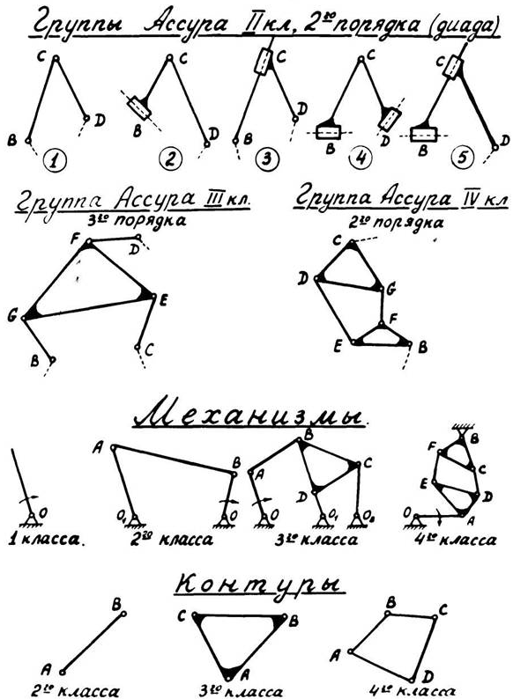

Рисунок 1.5 – К структурной классификации механизмов

входящим в две вращательные пары N₁ и N₂, показан на рисунке 1.6а. Отрезки ρ₁ и ρ₂ являются радиусами кривизны эвольвент профилей зубьев
в точке контакта Р. Основной и заменяющий (рисунок 1.6б) механизмы имеют одинаковую степень подвижности (W=1) и единые кинематические характеристики исполнительного звена 6.
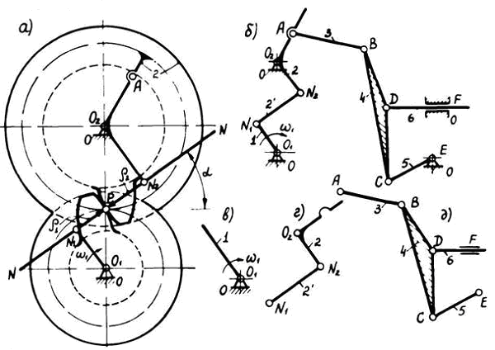

Рисунок 1.6 – К структурной классификации механизма
кислородного насоса
Стойка и звено 1 формируют начальный механизм (рисунок 1.6в), оставшаяся кинематическая цепь разбивается на две структурные группы Ассура второго (рисунок 1.6г) и третьего (рисунок 1.6д) классов. Структуру механизма, т.е. порядок образования его кинематической цепи, определяет формула строения механизма. Для механизма кислородного насоса она имеет вид:

I (0-1)→II (2′-2)→III (3-4-5-6)

Следовательно, механизм кислородного насоса относится к механизмам III класса.
Формула строения механизма двигателя (рисунок 1.1) имеет вид:

I (1-6)→II(2-3) →II (4-5)

Следовательно, рассматриваемый механизм двигателя относится к механизмам II класса.
Необходимо иметь в виду, что от выбора ведущего звена зависит не только класс механизма, но и метод его кинематического и силового анализа. Большинство механизмов, находящих широкое применение в технике, принадлежит к механизмам II класса.
На рисунке 1.7 штриховыми линиями показаны варианты замены высшей двухподвижной кинематической пары В в кулачковых механизмах. При замене вводится новое звено 2′ с двумя одноподвижными кинематическими парами.

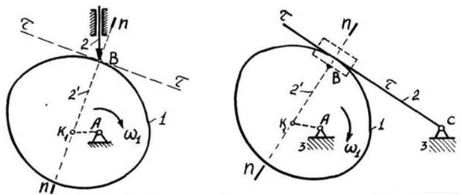

Рисунок 1.7 – Построение заменяющих механизмов

1.3 Порядок выполнения работы

1.3.1 Получить у лаборанта модель плоского механизма и кулачковый механизм.
1.3.2 Вычертить в произвольном масштабе, от руки, структурную схему рычажного механизма.
1.3.3 Пронумеровать все звенья цифрами и обозначить все кинематические пары заглавными буквами латинского алфавита, начиная с начального звена в порядке присоединения звеньев.
1.3.4 Проанализировать рычажной механизм на наличие пассивных связей и лишних подвижностей. Если они обнаружены, то следует удалить те звенья и кинематические пары, которым они принадлежат.
1.3.5 Подсчитать число n подвижных звеньев, число одноподвижных Р₁ и двухподвижных Р₂ кинематических пар, определить степень подвижности W рычажного механизма.
1.3.6 Отделить начальный механизм (рисунок 1.6в) и разложить оставшуюся кинематическую цепь на группы Ассура, сохраняя в группах ту же нумерацию звеньев и те же обозначения кинематических пар, что и на структурной схеме механизма.
1.3.7 Определить класс выделенных групп Ассура и класс всего механизма в целом (по классификации И.Артоболевского), записать формулу строения рычажного механизма.
1.3.8 Определить степень подвижности кулачкового механизма. Для этого выполнить пункты 1.3.2……1.3.5. Выполнить замену двух- подвижной кинематической пары в кулачковом механизме и вычертить от руки структурную схему заменяющего механизма.
1.3.9 Выполнить пункты 1.3.3…….1.3.5 применительно к заменяющему механизму.
1.3.10 Вращая рукоятку привода кулачка, убедиться, что кинематические характеристики движения исполнительного звена основного и заменяющего механизмов одинаковы.
1.3.11 Оформить отчёт о выполненной работе (см. Приложение).

1.4 Контрольные вопросы

1) Что такое механизм?
2) Что называется кинематической парой?
3) По какому признаку классифицируются кинематические пары?
4) Как определить степень подвижности кинематической пары?
5) Как определить степень подвижности плоского или пространственного механизмов?
6) Что такое структурная группа (группа Ассура) и какими свойствами она обладает?
7) Поясните принцип образования механизмов по Ассуру.
8) Что такое «лишняя » подвижность и «пассивная» связь?
9) Как осуществить замену высших кинематических пар низшими?
10) Как определить класс механизма?

